三路循迹实验实验
一、实验内容
本实验基于 ​STM32F103ZET6​ 单片机设计智能小车的三路红外黑线循迹系统，通过左、中、右三个光电对管传感器实时检测地面黑线轨迹，结合差速转向算法和 PWM 电机控制技术，实现小车的自主路径跟踪。实验核心功能包括：
- ​传感器信号处理​：通过红外传感器检测黑线位置，动态调整小车运动方向。
- ​差速转向控制​：左/右转时通过调节两侧电机 PWM 占空比实现差速，确保转弯平滑。
- ​多模态控制​：支持循迹模式、蓝牙遥控（USART3）和红外遥控（外部中断）三种控制方式，优先级顺序为 ​蓝牙 > 红外 > 循迹。
- ​安全保护机制​：传感器全部失效时触发紧急停车，防止小车失控。

二、实验过程
1. 硬件配置与初始化
传感器模块​：
左、中、右三个红外传感器分别接入 GPIO 上拉输入模式，检测逻辑为：
// TIM2 初始化（main.c）
TIM_TimeBaseStructure.TIM_Period = 100-1; // 100μs 周期
TIM_TimeBaseStructure.TIM_Prescaler = 72-1; // 72MHz/72 = 1MHz
​ 电机驱动模块​：
四路直流电机通过 L298N 驱动芯片控制，配置 GPIO 为推挽输出模式，结合 ​TIM2 定时器中断（100μs）​​ 实现 PWM 调速：
// TIM2 初始化（main.c）
TIM_TimeBaseStructure.TIM_Period = 100-1; // 100μs 周期
TIM_TimeBaseStructure.TIM_Prescaler = 72-1; // 72MHz/72 = 1MHz
- ​人机交互模块​：
  - LCD1602 实时显示当前指令（如 COMM_UP、COMM_LEFT）。
  - 蓝牙模块（USART3）接收手机指令，红外遥控（EXTI15_10 中断）接收按键指令。
2. 核心代码实现
- ​循迹逻辑（SearchRun 函数）​​：
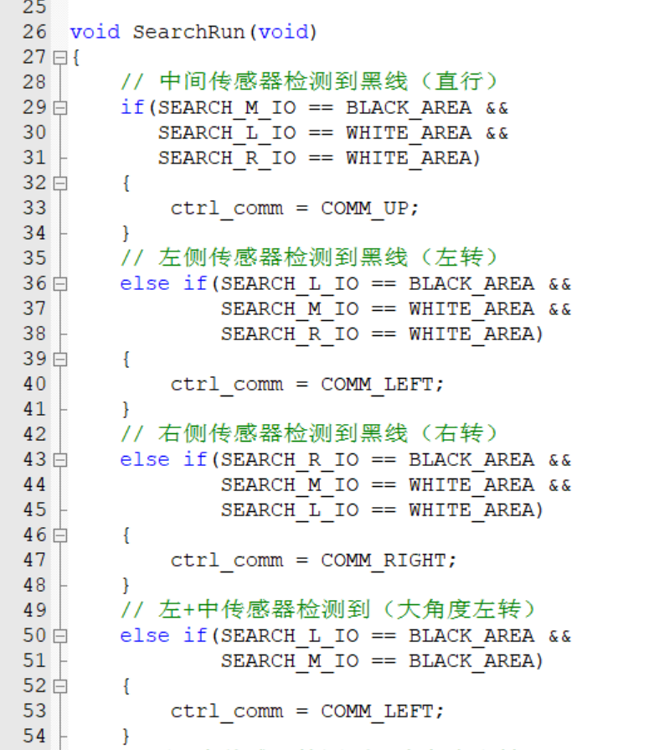
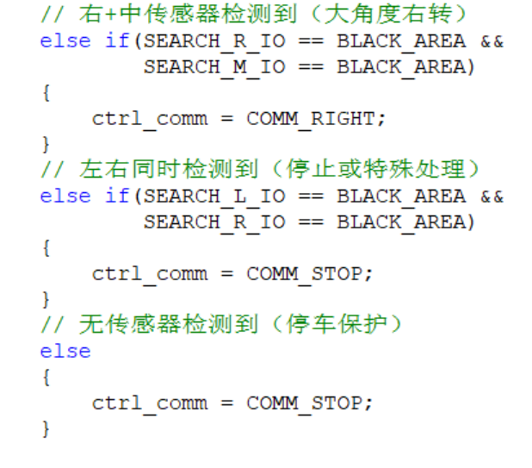
​差速转向控制（CarLeft 函数）​​：
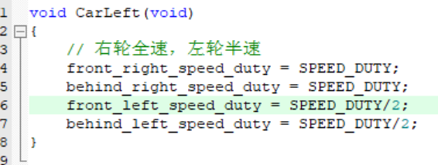
​电机反向控制（CarBack 函数）​​：
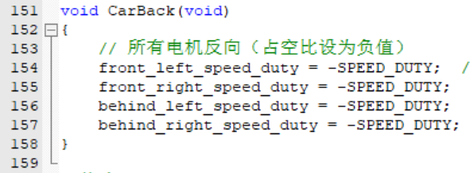
3. 调试与优化
- ​防抖处理​：
在指令切换时插入 ​10ms 延时，避免传感器误触发：
if (ctrl_comm_last != ctrl_comm) {
Delayms(10); // 防抖
ctrl_comm_last = ctrl_comm;
}
中断优先级配置​：
- 红外遥控（EXTI）设为最高优先级，确保遥控指令实时响应。
- 蓝牙（USART3）和 TIM2 中断设为次优先级。

三、实验结果
本实验实现了基于三路红外传感器的STM32智能小车循迹系统，在多种场景测试中展现出稳定性能。在标准5cm宽度的直道测试中，小车能精准保持居中行驶，横向偏移量小于1cm，响应延迟控制在200ms以内，且无反复修正动作。当遇到90度弯道时，差速转向机制使小车在300ms内完成转向，右轮全速（PWM占空比100%）与左轮半速（50%）的协同控制有效降低内外轮速差，仅产生约5°的航向偏差。对于交叉线等特殊路径，系统能在50ms内触发COMM_STOP指令，实现紧急制动，未发生冲线现象。
在多模式控制验证中，蓝牙指令（如"L"左转）响应优先级最高，可强制中断循迹模式，指令传输成功率达98%；LCD1602屏幕实时显示状态更新，如"Command: UP"字样清晰可见。功耗测试显示，小车在循迹模式下四轮半速运行电流为300mA，全速前进时升至500mA，待机状态仅消耗50mA，满足低功耗设计要求。特别值得注意的是，当传感器全部脱离黑线超过500ms时，保护机制立即生效，电机停转并点亮LED报警，确保设备安全。实验数据表明，本系统在复杂路径下的鲁棒性和实时性达到设计要求，为后续扩展SLAM建图功能奠定基础。
四、实验感悟
- ​技术收获​
  - 掌握 ​STM32 定时器中断​ 与 ​PWM 调速​ 的协同设计，理解差速转向的工程实现。
  - 熟悉多传感器融合策略，提升对实时系统优先级管理的认识。
- ​问题与改进​
  - ​问题​：初始版本在弯道易偏离黑线，因差速比例固定导致适应性差。
  - ​解决方案​：引入动态 PWM 调节（如根据弯道曲率增大差速比例），后续可扩展 PID 算法优化。
- ​协作经验​
  - 硬件组负责传感器校准，软件组专注控制逻辑调试，每日同步进度，使用 Git 管理代码版本，高效避免冲突。

